Федеральное агентство по образованию
Государственное образовательное учреждение
Высшего профессионального образования
"Ижевский государственный технический университет"
Кафедра "ТРП"

Реферат на тему:
"Возможности современных станков для обработки спироидных червяков"

Выполнил:
магистрант гр. М310-1
Корнилов А.А.
Проверил:
д. т. н., профессор
Трубачев Е.С.

2010 г.

Возможности современных станков для обработки спироидных червяков

- Описание деталей: червяк спироидного редуктора. Спироидные червяки являются деталями типа вал.
- Анализ обрабатываемых поверхностей:
Спироидный червяк, как правило, подвергается следующим этапам обработки:
  - Черновая обработка. Обработке подлежат все поверхности. Обработка производится на универсальном оборудовании.
  - Чистовая обработка. За счет чистовой обработки формируются все основные и вспомогательные базирующие поверхности. Как правило обработка производится на станках с ЧПУ.
  - Нарезание витков червяка. Нарезание витков производится на станках с ЧПУ;
  - Термообработка.
  - Шлифование. За счет шлифования (круглое шлифование) окончательно формируются основные и вспомогательные базирующие поверхности на универсальных станках;
  - Шлифование витков. Происходит окончательное формирование витков червяка. Как правило, выполняется на универсальных станках.
Так как спироидные червяки (как и все цилиндрические червяки) имеют свои отличительные особенности, наибольший интерес для нас представляют операции по формированию винтовой поверхности. Соответственно, ниже приводится обзор современных станков, обеспечивающих нарезание витка и его шлифование. Операции нарезания витка могут быть представлены на токарно-винторезных станках с ЧПУ, токарных обрабатывающих центрах и многофункциональных станках с ЧПУ. Операции шлифования витков червяка могут быть представлены на резьбо-шлифовальных станках, некоторых круглохлифовальных станках и т.д. Особый интерес представляют станки, которые позволили бы совместить черновую, чистовую обработку и нарезание витка изменяя режимы резания и инструмент - программно. Так же интересны возможности современного оборудования по совмещению токарных и шлифовальных операций (при формировании витков) и представлению их на одной единице оборудования.
Что бы не рассматривать весь размерный ряд станков, необходимо внести ограничения на размер обрабатываемых деталей, опираясь на размеры продукции ООО "Механик". Наибольший диаметр заготовки - 85 мм (червяк ПС 115).

Обзор современного оборудования

1. Обзор станков и обрабатывающих центров токарной группы.
Хар-ка  Название станка |  | Рабочий диапазон |  |  | Кол-во координат | Емкость инструм. магазина | Шпиндель |  | Точность позиционирования, мкм | Габ. размеры мм | Масса станка, т | Стоимость, млн. руб. | Особенности (дополнительное оснащение)
 |  | Макс. диам. заготовки над станиной, мм | Макс. обр-мый диам., мм | Макс. длина (Z) обр-ки, мм |  |  | Макс. частота вращения, об/мин | Мощность привода, кВт
Фирма-производитель | Модель
LEADWELL | Т-5  (токарный обрабатывающий центр) | 330 | 136 | 210 | 3 | 8 | 4500 | 7,5 | 5/10 | 1993/1198/1538 | 2,5 |  | Приводная задняя бабка и дисковая револьверная головка (программируемые перемещения), датчики отсчета линейных перемещений по осям.
PINACHO | Smart-turn6 - 165  (электронный токрный станок) | 335 | 335 | 750 | 2 | 4 | 4000 | 5,5 | - | 2100/1325/1575 | 1,6 | 4,1 | Полная автоматизация циклов об-ки, 64 корректора для инструмента, нарезание винт. пов-ти без механических настроек.  ЧПУ
PINACHO | RAYO | 335 | 335 | 750 | 2 | 8 | 4000 | 5.5 | - | 2300/1720/1575 | 1.6 | 4.4 | ЧПУ FANUC 3D и конт. гр-ка, редактор профиля, постоянная скорость резания, автоматический резцедержатель
Урал - инструмент - пумори | ACE (Индия)  LT 25 (630) Fanuc 0i TC | 545 | 240 | 665 | 2 | 8 | 50-3000 | 18,5/22 |  | 3475/  1188/  1980 | 5,5 | 3,8 | ЧПУ
CAK | 16  (Китай) | 160 | 160 | 260 | 2 | 4 | 5000 | 4 | IT6-IT7 | 2100/1640/2145 | 1,45 |  | ЧПУ
CAK | 50j  (Китай) | 500 | 250 | 600 | 2 | 4 | 22-2200 | 7,5 | IT6-IT7 | 2510/1500/1580 | 1,8 |  | ЧПУ  3D-визуализация.
CHEVALIER | Fcl - 1028MC | 600 | 260 | 762 | 2 | 12 | 4000 | 15/18,5 | 5-10 | 5700/  3600/  1800 | 5,7 | 3,8 | ЧПУ, автоматический щуп для обмера инструмента
ОАО "Рязанский станко строительный завод" | Мод.1715  (Токарный обрабатывающий центр) | 300 | 210 | 180 | 4 | 12 | 4500 | 5,5/7,5 | 10 | 2550/1650/1700 | 3,5 |  | ЧПУ Sinumerik, 3D визуализация, система координат детали, разрешение ЧПУ 0,1 мкм, противошпиндель, револьверная головка с дополнительной координатой.
Haas (токарно-револьверный центр с ЧПУ) | SL-30THE | 762 | 370 | 768 | 2 | 12 | 5000 | 22 | 10 | 3810/  2108/  1880 | 7,26 | 3,4 | Граф.2D визуализация, макс. мом.407Нм при 700об/мин
OKUMA | ES-10II | 520 | 220 | 520 | 2 | 12 | 50-4200 | 11/7,5 | IT6-IT7 | 2280/  1970/  2040 | 4,3 | 3,8 | ЧПУ Предварительное затягивание в механизмах осевой подачи с шарнирным соединением
OKUMA | MULTUS B300 | 630 | 630 | 900 | 4 | 20 | 20 - 5000  (6000-инст. шп.) | 15/11 | 1  (некруг. - 0,4) | 3750/2050/2600 | - | 6,3 | Исключение столкновений, "онлайн" визуализация. Наличие инструментальной головки с приводом. Возможны изменения основных параметров.
MACHTEK UNIX INC. | ТС-210  (Тайвань) | 450 | 210 | 420 | 2 | 12 | 6000 | 11 | 1 | 2420/1550/1675 | 3,0 | 4,7 | ЧПУ, 3D визуализация.
Gildemeister | СТХ alpha-300  (Германия) | 500 | 200 | 335 | 4 | 12 | 6000 | 20/15 | 1 | 4160/2500/1810 | 4,35 | - | ЧПУ Siemens 3D-графика, 3D-симуляция, синхронизация точек с обрабткой, память 1ГБ, банк инструментов-999, банк материалов-64.
На основании обзора современных станков токарной группы, на которых могут быть представлены операции по формированию витков червяка, можно сделать вывод, что современные модели станков с ЧПУ и обрабатывающих центров обладают всеми необходимыми функциями для осуществления необходимых операций. Выбор станка или центра обуславливается в основном достаточным набором необходимых функций и опций. А поскольку практически все из приведенных станков обладают примерно одинаковыми возможностями, то одним из решающих критериев будет являться цена. Предпочтительные станки выделены. Однако стоит заметить, что некоторые многофункциональные станки и обрабатывающие токарные центры, могут представить в принципе весь набор (кроме шлифования) операций, необходимых для изготовления спироидных червяков.
2. Обзор резьбошлифовальных станков
Фирма-изготовитель | Модель | Макс. диам. заготовки над станиной, мм | Макс. обр-мый диам., мм | Макс. длина (Z) обр-ки, мм | Кол-во координат | Емкость инструм. магазина | Характеристики |  |  |  | Вес станка, т | Стоимость | Особенности (дополнительное оборудование)
HOLROYD | TG350E |  |  |  | 3 | 1 | Модуль 0.1-90мм  Ход винтовой линии 0,1-150мм  Угол наклона ±50°  Анкерное отверстие 152,4 мм  Диаметр круга 400мм |  |  |  | 8 |  | ЧПУ позволяет реализовать все возможные профили
HOLROYD | GTG2 | 350 | 350 | 750 | 3 | 1 | Модуль 0,1-48мм  Ход винтовой линии 0,1-600 мм  Угол наклона ±90°  Диаметр круга 406 мм  Глубина шлифования 30 мм  Скорость вр-я круга - 1200.7000 об/мин |  |  |  |  |  | ЧПУ Обеспечивает все профили, позволяет просчитывать контур обработки за каждый цикл, автоматизированы процессы заправки круга.
DRAKE Manufacturing | GS: TE | 150 | 150 | 900 | 2 | 1 | Модуль 0-45мм  Ход винтовой линии 0,1-300мм  Угол наклона ±25°  Подача круга до 125мм/мин  Скорость вр-я круга - 0.2000 об/мин |  |  |  | - | - | ЧПУ реализует все профили, заложена база оптимальных режимов и база материалов.
ZHOUZHOU | SB725G | 100 | 100 | 270 | 2 | 1 | Модуль 0,1-25м  Ход винтовой линии 0,1-240 мм  Угол наклона ±25°  Диаметр круга 400 мм |  |  |  | 4 | - | ЧПУ
Reishauer | Model US | 250 | 250 | 1080 | 2 | 1 | Модуль 0,3-100мм  Ход винтовой линии 0,1-450 мм  Угол наклона ±40°  Число заходов 1-10  Диаметр круга 350 мм  Скорость вр-я круга - 1700.2450 об/мин |  |  |  | 4,6 |  | 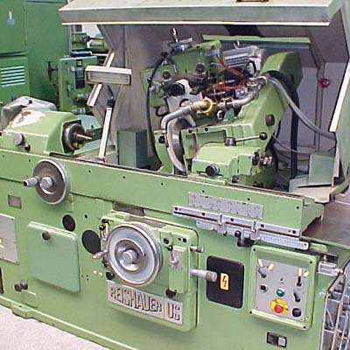  Реализация всех возможных профилей, ЧПУ
Reishauer | RGM 500 |  |  |  |  |  | Модуль 0,25-44мм  Ход винтовой линии 0,1-375 мм  Угол наклона ±30°  Число заходов 1-16  Диаметр круга 400 мм  Скорость вр-я круга - 1825.2100 об/мин |  |  |  | 4,6 | 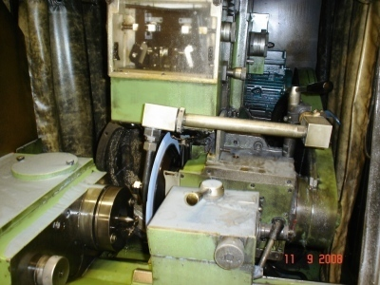 | ЧПУ, реализация всех возможных профилей.
Klingelnberg | H 35 | 350 | - | 1415 | 2 | 1 | Модуль 0,5-45мм  Ход винтовой линии 0,1-2000 мм  Число витков 1-999  Угол наклона ±60°  Анкерное отверстие 130 мм  Диаметр круга 500 мм |  |  |  | 10,3 |  | 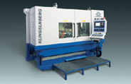В памяти станка может храниться до 960 программ, автозаправка круга.
Klingelnberg | H 10 | 100 | - | 900 | 2 | 1 | Глубина шлифования 40 мм  Ход винтовой линии 0-∞  Число витков 1-999  Угол наклона ±90°  Анкерное отверстие 58 мм  Диаметр круга 200 мм |  |  |  | 12 |  | Реализация всех возможных профилей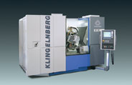
MITSUI SEIKI | GSE-50A | 200 | 200 | 750 | 7 | 1 | Глубина шлифования 75 мм  Ход винтовой линии 0,25-600мм  Угол наклона ±45°  Диаметр круга 510 мм |  |  |  | 9,5 |  | 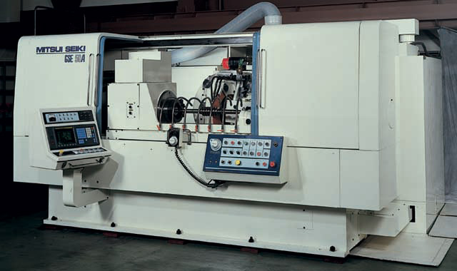  Реализация всех возможных профилей, автозаправка круга.
Самыми современными и самыми функциональными резьбошлифовальными станками являются приведенные и отмеченные выше. Определяющими требованиями к станкам явились: наличие устройств заправки круга, ЧПУ, обеспечивающая получение различных профилей с различными параметрами. В предлагаемых станках заправка круга осуществляется по программе, что позволяет упростить наладку станка (по сравнению с универсальными станками). Например, для станка фирмы MITSUI SEIKI предусмотрены два варианта ЧП управления заправкой круга: в первом случае положения копира задается 2 координатами (координатой в направлении продольной подачи копира и координатой углового положения копира в фронтальной плоскости), а во втором случае положения копира задается 3 координатами (координатой в направлении продольной подачи копира, координатой углового положения копира в фронтальной плоскости и координатой вращения копира вокруг своей оси). К недостаткам этих станков можно отнести массу и высокую цену.

Общие выводы по работе

- Станки зарубежных производителей превосходят отечественные станки по многим показателям. Они отличаются меньшими габаритами, меньшей массой, но при этом обеспечивают большие скорости вращения (следовательно, более жесткие режимы резания), точность позиционирования и т.д.
- Другие преимущества (особенности) зарубежных станков:
  - Автоматическое и плавное регулирование скорости вращения.
  - быстрое перемещение по осям координат;
  - 2D и 3D визуализация и симуляция, возможность "онлайн" отображения процесса, автокоррекция;
  - увеличение количества осей за счет использования подвижного контр-шпинделя (противошпинделя), подвижной револьверной головки и еще одной режущей головки (ток. центр), позволило существенно расширить ряд операций возможных на данных станках, сократить время на подвод, отвод, смещение и замену инструмента;
- Стоимость зарубежных станков выше чем стоимость отечественных.
- Зарубежные станки отличаются также большой стоимостью и трудностями при заказе и доставке запасных деталей.
- Отсутствуют отечественные резьбошлифовальные станки такого класса, как Klingelnberg H10 и H35, MITSUI SEIKI GSE-50A.

